UNIVERSIDAD DEL VALLE DE GUATEMALA
Facultad de Ingeniería

Proyecto 2
Búsqueda por fuerza bruta de una llave DES con Open MPI
Computación Paralela y Distribuida
Genser Catalán
Roberto Najera
Estuardo Castro
Guatemala, 2026

Índice
1. Introducción 2
2. Antecedentes: DES, cifrado y fuerza bruta 2
2.1 Qué es DES y cómo cifra y descifra un texto 2
2.2 Diagrama de flujo del algoritmo DES 3
2.3 Antecedentes numéricos de la fuerza bruta 3
3. Programas base (Parte A) 4
3.1 Biblioteca DES y conversión de la llave 4
3.2 Versión secuencial 4
3.3 Programa paralelo naive 5
3.4 Rutinas de cifrado y búsqueda 5
3.5 Primitivas MPI utilizadas 5
4. Parte B: cifrado desde archivo y programación defensiva 6
4.1 Cifrar y descifrar un texto cargado desde un archivo 6
4.2 Programación defensiva 6
5. Acercamientos para repartir el espacio de búsqueda 7
5.1 Naive: bloques contiguos 7
5.2 Entrelazado (round-robin) — acercamiento alternativo 1 7
5.3 Maestro-trabajador con chunks dinámicos — acercamiento alternativo 2 8
5.4 Offset aleatorio — extra 8
5.5 Híbrido MPI + OpenMP — extra 8
5.6 Resumen del tiempo paralelo esperado 8
6. Metodología experimental 9
6.1 Entorno 9
6.2 Llaves y escalamiento del espacio de búsqueda 9
6.3 Procedimiento y medidas 9
7. Resultados 10
7.1 Pruebas del enunciado con 56 bits reales (naive, 4 procesos) 10
7.2 Llaves fácil, media y difícil con 4 procesos 10
7.3 Ocho procesos en una máquina 12
7.4 Extras: OpenMP y offset aleatorio 12
7.5 Cluster de dos máquinas 14
8. Discusión 16
8.1 Retos encontrados y soluciones 16
8.2 Lo aprendido 16
9. Conclusiones y recomendaciones 17
Conclusiones 17
Recomendaciones 17
Referencias bibliográficas 18
Anexo 1: Catálogo de funciones y librerías 19
Anexo 2: Bitácora de pruebas y speedups 21

1. Introducción
Este informe documenta el proyecto 2 de Computación Paralela y Distribuida: encontrar por fuerza bruta la llave privada con la que se cifró un texto con DES, usando Open MPI para repartir la búsqueda entre varios procesos. La Parte A consistió en investigar el algoritmo DES y construir el programa base, con una versión secuencial y una versión paralela “naive”. La Parte B lleva el problema más a fondo: el programa cifra y descifra textos cargados desde archivos con una llave arbitraria, se mide cómo depende el tiempo paralelo de la llave elegida, y se proponen e implementan acercamientos alternativos al reparto naive del espacio de búsqueda.
El resultado central es que el rendimiento del naive es sumamente dependiente de la llave: la misma búsqueda puede dar un speedup de 1 o de miles según en qué posición de su bloque caiga la llave. Se implementaron dos acercamientos alternativos requeridos (entrelazado y maestro-trabajador) y dos extras (offset aleatorio e híbrido MPI + OpenMP), se midieron con seis llaves de distinta dificultad en tres configuraciones (una máquina con 4 procesos, una máquina con 8 procesos y un cluster de dos máquinas con 8 procesos) y se analizaron los resultados con dos medidas: tiempo de reloj e iteraciones del trabajador más cargado.

2. Antecedentes: DES, cifrado y fuerza bruta

2.1 Qué es DES y cómo cifra y descifra un texto
DES (Data Encryption Standard) es un algoritmo de cifrado simétrico por bloques: usa la misma llave para cifrar y descifrar y trabaja sobre bloques de 64 bits (NIST, 1999).
La llave. DES recibe una llave de 64 bits, pero solo 56 son útiles: los otros 8 son bits de paridad, uno por byte, que se descartan. El espacio real de búsqueda es de 2^56 = 72 057 594 037 927 936 llaves.
Permutación inicial. Antes de cualquier ronda, el bloque de 64 bits pasa por una permutación fija (IP) que solo reordena los bits.
Las 16 rondas. El bloque se divide en dos mitades de 32 bits, L y R. En cada ronda se genera una subllave de 48 bits a partir de la llave original (rotaciones y una permutación). La mitad R se expande de 32 a 48 bits y se combina con la subllave mediante XOR; el resultado pasa por ocho cajas de sustitución (cajas S) que lo reducen a 32 bits de forma no lineal y luego por una permutación P. Ese resultado se combina con L mediante XOR y se convierte en la nueva R, mientras la R anterior pasa a ser la nueva L. Esto se repite 16 veces, cada una con una subllave distinta.
Permutación final. Tras las 16 rondas se intercambian las mitades una última vez y se aplica la inversa de IP, obteniendo el texto cifrado.
Para descifrar se ejecuta el mismo algoritmo con las 16 subllaves en orden inverso. Esto es posible por la estructura Feistel, que hace que cifrar y descifrar sean el mismo proceso visto al revés (NIST, 1999).
Modo de operación y relleno. Los programas cifran cada bloque de 8 bytes de forma independiente (modo ECB) y rellenan el texto con ceros hasta un múltiplo de 8, siempre con al menos un byte de relleno. ECB no es adecuado para cifrar datos reales, pero aquí basta: lo que se estudia es el costo de recorrer el espacio de llaves, no la seguridad del modo (Stallings, 2017).

2.2 Diagrama de flujo del algoritmo DES
El diagrama muestra el flujo general del algoritmo, la generación de subllaves y el detalle de una ronda Feistel.
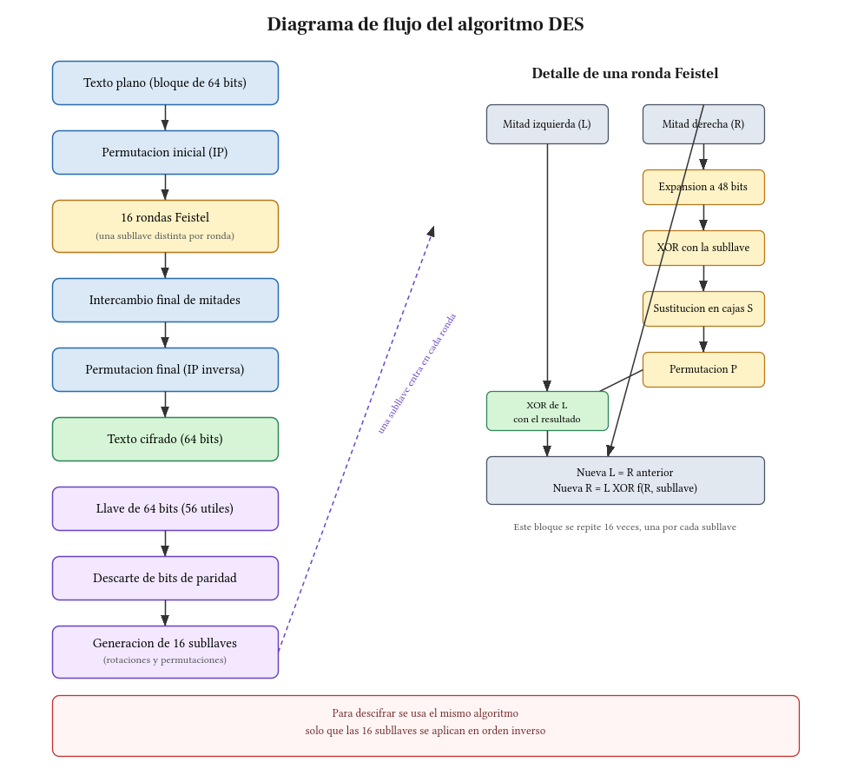
Figura 1. Diagrama de flujo del algoritmo DES: flujo general, generación de subllaves y detalle de una ronda Feistel.

2.3 Antecedentes numéricos de la fuerza bruta
La búsqueda por fuerza bruta prueba las llaves una por una: para cada candidata se descifra el texto y se revisa si contiene una palabra clave conocida. Con una frase clave de 16 caracteres, la probabilidad de que un descifrado incorrecto la contenga por casualidad es del orden de 10^-37 (unas 25 posiciones posibles por 256^-16), así que un resultado positivo identifica la llave de forma confiable.
El costo crece exponencialmente con la longitud de la llave. La versión secuencial se midió con la llave al final del rango (peor caso) para distintos tamaños de espacio:
Tabla 1. Tiempo de la búsqueda secuencial en el peor caso (llave al final del rango), medido en la Parte A.
Bits de búsqueda | Combinaciones | Tiempo (s)
16 | 65 536 | 0.0321
18 | 262 144 | 0.1179
20 | 1 048 576 | 0.4661
22 | 4 194 304 | 1.8649
24 | 16 777 216 | 7.4564

El tiempo se multiplica por 4 al agregar 2 bits, es decir, se duplica por cada bit. En las mediciones de la Parte B el costo del secuencial es de unos 444 ns por llave (≈ 2.25 millones de llaves por segundo en un núcleo). Extrapolando, recorrer los 2^56 valores en un solo núcleo tomaría unos 1 014 años; incluso con 8 núcleos y un speedup perfecto serían unos 127 años. Por eso DES con 56 bits ya no se considera seguro (Stallings, 2017) y por eso las pruebas con espacios reales de 56 bits solo son factibles cuando la llave está cerca del inicio de la búsqueda.

3. Programas base (Parte A)

3.1 Biblioteca DES y conversión de la llave
El enunciado sugiere partir de bruteforce.c, que usa rpc/des_crypt.h (Sun RPC). Esa biblioteca ya no viene en macOS ni en Linux reciente, así que se reemplazó por las funciones DES de OpenSSL (OpenSSL Software Foundation, 2024), que ofrecen las mismas operaciones de cifrado y descifrado por bloques. Se llama a DES_set_key_unchecked y DES_ecb_encrypt; la verificación de llaves débiles se omite a propósito porque ralentizaría cada intento de la búsqueda.
Cada candidata es un número entero. La función llaveDesdeNumero toma 7 bits por byte del número (56 bits en total), los desplaza una posición y calcula el bit de paridad. La primera versión descartaba por error el bit más bajo del número, de modo que llaves consecutivas como 12345 y 12344 producían la misma llave DES. Se detectó al probar con una llave conocida y encontrar otra distinta; se corrigió ajustando la extracción de los 7 bits.

3.2 Versión secuencial
secuencial recibe el archivo cifrado, la palabra clave y los bits del espacio de búsqueda; prueba las llaves 0, 1, 2, … hasta que una descifra un texto con la palabra clave, y mide el tiempo con un reloj monotónico. Es la línea base de todos los speedups: el speedup en tiempo es T_sec / T_par y el speedup en iteraciones es (iteraciones secuenciales) / (iteraciones del trabajador más cargado).

3.3 Programa paralelo naive
bruteforce_mpi divide el espacio [0, 2^bits) en P bloques contiguos de igual tamaño; el proceso r recorre su bloque en orden creciente (el último absorbe el residuo). Cuando un proceso encuentra la llave se la envía a todos los demás con MPI_Send. Cada proceso deja una MPI_Irecv pendiente que revisa con MPI_Test cada 4096 llaves y, si llegó un aviso, se detiene. Al terminar, todos los procesos entran a un MPI_Allreduce que reparte la llave encontrada; así el programa también termina cuando la llave no está en el rango (la versión original quedaba bloqueada esperando un aviso que nunca llegaba).

3.4 Rutinas de cifrado y búsqueda
cifrarBloque / descifrarBloque (equivalentes a encrypt y decrypt). Reciben el número de llave, un puntero a los datos y su longitud. Convierten el número en una llave DES de 8 bytes, y recorren los datos de 8 en 8 bytes aplicando DES en modo cifrado o descifrado. Los datos se modifican en el mismo lugar.
probarLlave / probarLlaveBuffer (equivalentes a tryKey). Reciben la llave candidata y el texto cifrado: copian el cifrado a un espacio de trabajo, lo descifran y revisan si contiene la palabra clave. Devuelven 1 si la contiene. La variante probarLlaveBuffer recibe el espacio de trabajo ya reservado, de modo que el ciclo caliente no hace malloc ni usa arreglos de tamaño variable en la pila; es la que usan todos los programas de búsqueda.
memcpy. Función de la biblioteca estándar de C que copia un número de bytes de un lugar a otro. Se usa dentro de probarLlave para copiar el texto cifrado antes de descifrarlo, de forma que el original no se altere y pueda reutilizarse en el siguiente intento.
strstr. Busca una cadena dentro de otra y devuelve un puntero a donde empieza, o nulo si no aparece. Se usa para ver si el texto descifrado contiene la palabra clave; un valor nulo indica que la llave probada no era la correcta. Como trabaja sobre cadenas terminadas en nulo, el espacio de trabajo reserva un byte adicional para el terminador.

3.5 Primitivas MPI utilizadas
MPI_Irecv. Recepción no bloqueante: el proceso no se detiene a esperar el mensaje, sigue buscando y más adelante consulta si ya llegó. Cada proceso la deja preparada al inicio para escuchar un aviso de “llave encontrada” de cualquier otro proceso (MPI_ANY_SOURCE).
MPI_Send. Envío bloqueante hacia un proceso concreto. Lo usa el proceso que encuentra la llave para avisar, uno por uno, a todos los demás.
MPI_Test / MPI_Wait. MPI_Test consulta sin bloquear si una operación no bloqueante terminó; se llama cada 4096 llaves, lo que además permite a MPI avanzar sus comunicaciones. MPI_Wait detiene al proceso hasta que la operación termine; en los programas finales se usa después de MPI_Cancel para cerrar la recepción pendiente de los procesos que terminaron sin recibir aviso, evitando dejar solicitudes abiertas al llamar a MPI_Finalize.
MPI_Allreduce / MPI_Reduce / MPI_Bcast. Operaciones colectivas para cerrar la ejecución: el rango 0 lee el archivo cifrado y lo difunde con MPI_Bcast (así los nodos de un cluster no necesitan una copia), y al final se combina la llave encontrada (máximo), el tiempo (máximo entre procesos) y las iteraciones (máximo y suma).
Estas primitivas permiten que los procesos trabajen sin bloquearse mutuamente y se enteren rápido en cuanto alguno encuentra la respuesta (Message Passing Interface Forum, 2021).

4. Parte B: cifrado desde archivo y programación defensiva

4.1 Cifrar y descifrar un texto cargado desde un archivo
des_tool cifra un archivo de texto con una llave arbitraria recibida como parámetro y puede descifrarlo de vuelta. La siguiente salida muestra el ciclo completo con la llave sencilla 42 y el texto de las pruebas; con una llave incorrecta (43) el resultado es ruido, como corresponde.
$ cat texto.txt
Esta es una prueba de proyecto 2
$ ./des_tool cifrar 42 texto.txt texto_42.cif
Texto de 33 bytes cifrado con la llave 42 -> texto_42.cif (40 bytes)
$ ./des_tool descifrar 42 texto_42.cif recuperado.txt
Archivo descifrado con la llave 42 -> recuperado.txt
Contenido: Esta es una prueba de proyecto 2
$ ./des_tool descifrar 43 texto_42.cif otro.txt (llave incorrecta)
Contenido: ?m?????91u:????y?t????oR????^m????<!???1

Los 33 bytes incluyen el salto de línea del archivo; el cifrado ocupa 40 bytes por el relleno a múltiplo de 8. Todos los programas de búsqueda leen luego ese archivo cifrado (<archivo_cifrado> <palabra_clave> <bits>), imprimen la llave encontrada, el nombre del archivo y la palabra clave, y verifican la llave descifrando el texto.

4.2 Programación defensiva
- Argumentos: se valida cantidad y formato de cada parámetro (enteros estrictos, bits entre 1 y 56, palabra clave no vacía); si hay un error, solo el rango 0 imprime el mensaje y todos los procesos terminan limpiamente.
- Archivo cifrado: debe existir, no estar vacío, medir como máximo 1 MiB y tener tamaño múltiplo de 8; se avisa si la palabra clave tiene menos de 8 caracteres por el riesgo de falsos positivos. Solo el rango 0 lee el archivo y lo difunde.
- Mensajes MPI: cada llamada MPI se verifica (VERIFICAR_MPI) y ante un fallo se aborta con el mensaje de error; no quedan recepciones pendientes al finalizar.
- Memoria: los espacios de trabajo se reservan una vez por proceso (o por hilo) y se liberan al final; se verifica que malloc no devuelva nulo.
- Terminación: una llave fuera del rango, o un tiempo máximo (-t), terminan todos los procesos y reportan “no encontrada” o “tiempo agotado”.

5. Acercamientos para repartir el espacio de búsqueda
Sea S = 2^bits el tamaño del espacio, P el número de procesos, B = S/P el tamaño de bloque y k la llave real. El tiempo paralelo esperado Tpar se mide en iteraciones del trabajador más cargado (como lo plantea el enunciado: “Tpar = 1 iter”), y el speedup en iteraciones es (k + 1) / Tpar. La figura 2 ilustra cómo reparte cada acercamiento las llaves entre cuatro procesos.
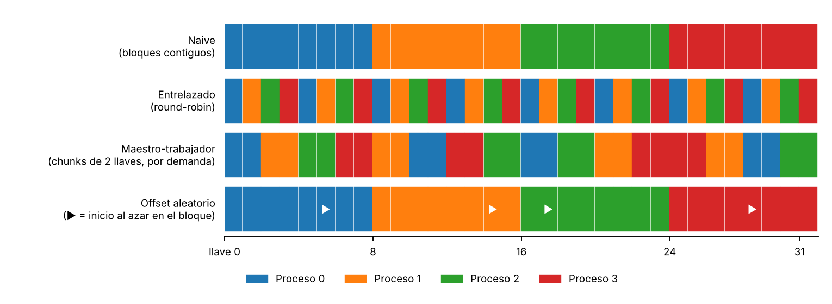
Figura 2. Reparto de 32 llaves entre 4 procesos según cada acercamiento.

5.1 Naive: bloques contiguos
Cada proceso recorre su bloque [r·B, (r+1)·B) en orden. Tpar = (k mod B) + 1, de modo que el speedup (k + 1) / ((k mod B) + 1) va de 1 (llave al final de un bloque) a valores enormes (llave al inicio de un bloque distinto del primero). El resultado depende de la posición de la llave, no del algoritmo.
proceso r:
para intento en [r*B, (r+1)*B):
si probarLlave(intento): MPI_Send(intento) a los demás; terminar
cada 4096 iteraciones: MPI_Test(aviso); si llegó: terminar

5.2 Entrelazado (round-robin) — acercamiento alternativo 1
El proceso r prueba las llaves r, r + P, r + 2P, …: todos recorren todo el espacio con salto P. Así todos los procesos avanzan sobre el mismo “frente” 0, 1, 2, … y la llave k se encuentra tras Tpar = ⌊k/P⌋ + 1 iteraciones sin importar su valor: el speedup es ≈ P para toda llave. Se pierden los speedups gigantes del naive, pero también desaparece su peor caso.
proceso r:
para intento = r; intento < S; intento += P:
si probarLlave(intento): MPI_Send(intento) a los demás; terminar
cada 4096 iteraciones: MPI_Test(aviso); si llegó: terminar

5.3 Maestro-trabajador con chunks dinámicos — acercamiento alternativo 2
El espacio se corta en muchos chunks consecutivos de C llaves. El rango 0 (maestro) los reparte bajo demanda en orden creciente y, entre una atención y otra, prueba rebanadas de un chunk propio para no desperdiciar un proceso. Cada solicitud de un trabajador incluye el resultado del chunk anterior (la llave o −1), de modo que no hay mensajes extra. El frente de búsqueda sigue siendo compacto, por lo que Tpar ≈ k/P + O(C); además, quien termina antes pide más trabajo, lo que en teoría compensa procesadores de velocidades distintas. El costo son los mensajes de control y un retraso de hasta un chunk al detenerse. El tamaño de chunk por defecto es ≈ S/(256·P), acotado a [1024, 2^20].
maestro: trabajador:
mientras haya trabajadores o trabajo: repetir:
atender solicitudes pendientes: enviar(resultado_del_chunk_anterior)
si resultado >= 0: detener = 1 chunk = recibir()
responder siguiente chunk o -1 si chunk < 0: terminar
probar una rebanada de mi chunk propio probar todas las llaves del chunk

5.4 Offset aleatorio — extra
Igual que el naive, pero cada proceso empieza en una posición aleatoria de su bloque y lo recorre de forma circular (generador splitmix64 con semilla configurable). En esperanza su tiempo es ≈ B/2 sin importar k, de modo que elimina el peor caso fijo del naive, pero abre una cola larga de resultados buenos y malos: si k ≪ B puede ser mucho peor que el secuencial.

5.5 Híbrido MPI + OpenMP — extra
Entrelazado con W = P·T trabajadores: el hilo t del proceso r prueba las llaves w, w + W, w + 2W, … con w = r·T + t. Dentro de un proceso los hilos se avisan con una bandera atómica; entre procesos se usa el mismo MPI_Send / MPI_Irecv. MPI se inicia con MPI_THREAD_FUNNELED: solo el hilo principal llama a MPI dentro de la región paralela, y el envío del aviso lo hace al salir de ella. Cada hilo tiene su propio espacio de trabajo (OpenMP Architecture Review Board, 2021).

5.6 Resumen del tiempo paralelo esperado
Tabla 2. Tiempo paralelo esperado (en iteraciones) y comportamiento de cada acercamiento.
Acercamiento | Tpar (iteraciones) | Speedup | Peor caso
Naive | (k mod B) + 1 | de 1 a superlineal, según k | speedup 1
Entrelazado | ⌊k/P⌋ + 1 | ≈ P siempre | ≈ P
Maestro-trabajador | ≈ k/P + O(C) | ≈ P siempre | ≈ P (limitado por el chunk si k es pequeña)
Offset aleatorio | ≈ B/2 en esperanza | muy variable | < 1 si k ≪ B
Híbrido | ⌊k/(P·T)⌋ + 1 | ≈ P·T | ≈ P·T

6. Metodología experimental

6.1 Entorno
Las pruebas en una sola máquina se hicieron en una MacBook con 8 núcleos (4 de rendimiento y 4 de eficiencia), compilando con Open MPI, OpenSSL y, para el híbrido, libomp. Las configuraciones fueron: (1) una máquina, 4 procesos (-np 4, como pide el enunciado); (2) una máquina, 8 procesos; y (3) cluster de dos máquinas (las MacBook de dos integrantes del equipo) con 4 procesos en cada una, 8 en total, lanzado con mpirun --hostfile hosts -np 8. Todas usan el texto “Esta es una prueba de proyecto 2” y la palabra clave “es una prueba de”.

6.2 Llaves y escalamiento del espacio de búsqueda
Con 56 bits reales, solo terminan las llaves que el naive halla al inicio de un bloque; las demás tardarían años. Por eso la batería principal usa las mismas llaves del enunciado escaladas a un espacio de 2^26 llaves (S = 67 108 864): las fracciones de S son las mismas y el comportamiento relativo se conserva. Las llaves de los incisos 2a–2c con 56 bits reales se prueban aparte (sección 7.1).
Tabla 3. Llaves de prueba escaladas al espacio S = 2^26.
Id | Definición (enunciado) | Valor con S = 2^26 | Posición en el espacio
a | 123456 | 123 456 | inicio
b | S/4 − 1 | 16 777 215 | 25 % − 1
c | S/4 | 16 777 216 | 25 %
d (fácil) | S/2 + 1 | 33 554 433 | 50 % + 1
e (media) | S/2 + S/8 | 41 943 040 | 62.5 %
f (difícil) | ⌈S/7⌉ + ⌈S/13⌉ | 14 749 202 | ≈ 22 %

6.3 Procedimiento y medidas
- Cada combinación (llave × programa) se ejecutó 5 veces; se reporta el promedio. En total, 180 corridas por configuración: 540 en las tres principales más 180 de las comparaciones de los extras, 720 corridas, de las cuales 720 encontraron la llave correcta.
- El tiempo se mide con MPI_Wtime después de un MPI_Barrier, y se reporta el máximo entre procesos (en el maestro-trabajador, hasta que el maestro conoce la llave). No incluye la lectura del archivo ni el arranque de MPI.
- Además del tiempo se registran las iteraciones del trabajador más cargado. El speedup en iteraciones no depende del hardware y corresponde al “Tpar = 1 iter” del enunciado; el speedup en tiempo incluye el efecto de la máquina (núcleos desiguales, red).
- La señal de “llave encontrada” se revisa cada 4096 llaves en todos los acercamientos, para que la comparación mida el reparto del espacio y no el costo de MPI_Test.
- Las bitácoras (bitacora.csv, bitacora_np8.csv, bitacora_cluster_np8.csv, bitacora_extras.csv) se generaron con los scripts del repositorio y se incluyen como material suplementario.

7. Resultados

7.1 Pruebas del enunciado con 56 bits reales (naive, 4 procesos)
Tabla 4. Incisos 2a–2c: búsqueda naive con -np 4 y el espacio completo de 2^56 llaves.
Inciso | Llave real | Resultado | Tiempo (s) | Iteraciones (máx. por proceso)
a | 123456 | encontrada | 0.0608 | 126 976
b | 18014398509481983 (2^54 − 1) | no encontrada (límite de 300 s) | 300.0 | 648 437 760
c | 18014398509481984 (2^54) | encontrada | 0.0018 | 4 096

En el inciso b el programa no termina: en 300 s cada proceso probó 648 437 760 llaves, un ritmo de unos 2.16 millones de llaves por segundo por proceso (≈ 463 ns por llave, similar a los 444 ns del secuencial, así que MPI casi no agrega costo). La llave 2^54 − 1 es la última del bloque del proceso 0, que debe recorrer él solo sus 2^54 llaves (los otros tres procesos buscan en bloques que no la contienen): 2^54 / 2.16·10^6 ≈ 8.3·10^9 s ≈ 264 años. Con un reparto entrelazado serían 2^54 / 4 llaves por proceso, ≈ 66 años: igualmente inviable, pero cuatro veces menos.

Reflexión: el tiempo en función de la llave (inciso 2d)
Las llaves b y c difieren en una unidad y sus tiempos en un factor de 264 años / 1.8 ms ≈ 4.5·10^12. Con la llave c, el proceso 1 la prueba en su primera iteración (las 4 096 iteraciones reportadas son las de los demás procesos hasta su primera revisión de la señal); con la llave b, el proceso 0 la prueba en su última. En general el tiempo del naive no depende del tamaño de la llave sino de su posición dentro de su bloque: Tpar = (k mod B) + 1. El speedup resultante va de 1 (b) a miles de millones (c), y por eso un speedup enorme no es evidencia de que el algoritmo sea bueno: puede ser solo suerte de posición. Las pruebas escaladas de las secciones siguientes reproducen exactamente este fenómeno y permiten medir las alternativas.

7.2 Llaves fácil, media y difícil con 4 procesos
Con S = 2^26 y 4 procesos (B = 2^24) los resultados confirman el análisis: el naive ofrece speedup 1.00 en b y f, ≈ 5 en e, 4 096 y 8 192 en c y d (donde la llave es de las primeras de un bloque) y 0.97 en la llave a, que está al inicio del propio bloque 0. Entrelazado y maestro-trabajador dan un speedup casi constante, cercano a 4, para todas las llaves.
Tabla 5. Speedup en iteraciones, 1 máquina, -np 4 (promedio de 5 corridas).
Llave | Naive | Entrelazado | Maestro-trab. | Offset aleat.
a) 123456 | 0.97 | 3.77 | 1.88 | 0.04
b) S/4−1 | 1.00 | 3.99 | 3.84 | 5.43
c) S/4 | 4 096 | 3.98 | 3.89 | 1.25
d) S/2+1 (fácil) | 8 192 | 3.99 | 3.88 | 2.40
e) S/2+S/8 (media) | 4.99 | 4.00 | 3.88 | 7.50
f) S/7+S/13 (difícil) | 1.00 | 4.00 | 3.90 | 14.02

Tabla 6. Speedup en tiempo (T_sec / T_par), 1 máquina, -np 4.
Llave | Naive | Entrelazado | Maestro-trab. | Offset aleat.
a) 123456 | 0.90 | 3.36 | 1.83 | 0.04
b) S/4−1 | 0.95 | 3.88 | 3.64 | 5.19
c) S/4 | 2 906 | 3.62 | 3.56 | 1.15
d) S/2+1 (fácil) | 7 730 | 3.73 | 3.74 | 2.21
e) S/2+S/8 (media) | 4.77 | 3.80 | 3.66 | 6.32
f) S/7+S/13 (difícil) | 0.94 | 3.77 | 3.68 | 13.35

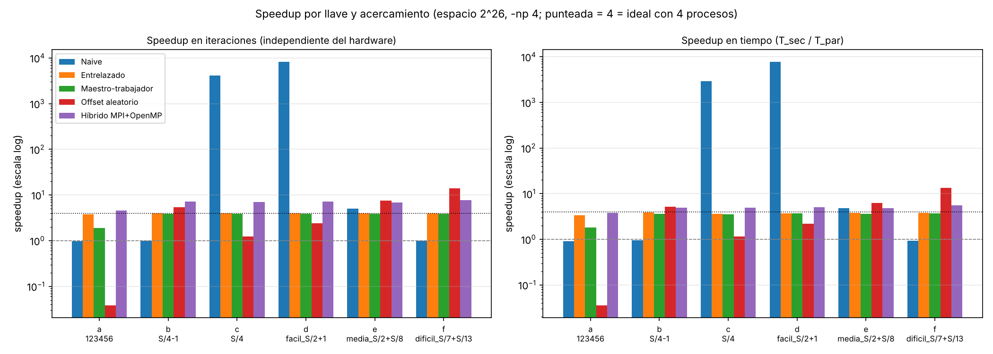
Figura 3. Speedup por llave y acercamiento con 4 procesos (escala logarítmica; la línea punteada marca el ideal de 4×). El híbrido de esta corrida usó 4×2 = 8 trabajadores y no es comparable con las demás columnas.
- Entrelazado: 3.77–4.00 en iteraciones y 3.4–3.9 en tiempo (eficiencia media de 94 % en las llaves b–f). La llave k se halla tras ⌊k/P⌋ + 1 iteraciones sin importar su valor.
- Maestro-trabajador: 3.8–3.9 en iteraciones para las llaves grandes y 3.6–3.7 en tiempo. Con la llave pequeña a baja a 1.88 porque el chunk por defecto (65 536 llaves) es mayor que la propia llave: Tpar ≈ k/P + O(C) y el término C domina.
- Offset aleatorio: va de 0.04× a 14× con una semilla fija; es el resultado de un solo sorteo por llave (ver 7.4).

7.3 Ocho procesos en una máquina
Con 8 procesos los bloques del naive son de S/8 y la clasificación de las llaves cambia, como advierte el enunciado: la llave b pasa de speedup 1.00 a 2.00 (ahora es la última de un bloque de S/8) y la llave e, que con 4 procesos caía a mitad de bloque (≈ 5×), con 8 es la primera de un bloque (10 240× en iteraciones). Las iteraciones medidas coinciden con la fórmula (k mod B) + 1; por ejemplo, para b se esperan y se miden 8 388 608.
Tabla 7. Speedup en iteraciones, 1 máquina, -np 8.
Llave | Naive | Entrelazado | Maestro-trab. | Offset aleat.
a) 123456 | 0.88 | 4.71 | 3.08 | 0.04
b) S/4−1 | 2.00 | 7.66 | 7.25 | 3.25
c) S/4 | 4 096 | 7.69 | 7.41 | 2.98
d) S/2+1 (fácil) | 8 192 | 7.67 | 7.42 | 5.06
e) S/2+S/8 (media) | 10 240 | 7.85 | 7.38 | 246
f) S/7+S/13 (difícil) | 2.28 | 7.67 | 7.46 | 4.86

Tabla 8. Speedup en tiempo (T_sec / T_par), 1 máquina, -np 8.
Llave | Naive | Entrelazado | Maestro-trab. | Offset aleat.
a) 123456 | 0.70 | 1.51 | 2.85 | 0.03
b) S/4−1 | 1.29 | 4.87 | 4.61 | 2.12
c) S/4 | 1 769 | 4.95 | 4.44 | 1.84
d) S/2+1 (fácil) | 3 937 | 5.03 | 4.34 | 2.87
e) S/2+S/8 (media) | 5 136 | 4.95 | 3.49 | 128
f) S/7+S/13 (difícil) | 1.43 | 4.73 | 4.39 | 2.78

Dos observaciones. Primero, el reparto es casi perfecto pero el hardware es el límite: el entrelazado logra 7.7× en iteraciones (96 % de eficiencia) y solo 4.7–5.0× en tiempo (≈ 61 %), porque cuatro de los ocho núcleos son de eficiencia y tardan más por llave (~680 ns contra 444 ns del secuencial). Por eso conviene reportar las dos medidas: las iteraciones evalúan el algoritmo y el tiempo evalúa algoritmo más máquina. Segundo, el maestro-trabajador no superó al entrelazado: se esperaba que el reparto dinámico compensara los núcleos lentos, pero resultó 8–16 % más lento en las llaves c, d y f. No se investigó la causa; los candidatos son el costo de que el maestro también calcule y atienda solicitudes, y el tamaño de chunk.

7.4 Extras: OpenMP y offset aleatorio

Híbrido MPI + OpenMP frente a MPI puro
Una comparación válida debe usar el mismo número de trabajadores. Se corrió el entrelazado con -np 8 y el híbrido con 8 trabajadores repartidos de tres formas (procesos × hilos): 4×2, 2×4 y 1×8.
Tabla 9. Tiempo promedio (s) con 8 trabajadores; entre paréntesis, razón = tiempo MPI puro / tiempo híbrido (valores < 1: el híbrido es más lento). La media se calcula sobre las llaves b–f; la llave a (~20 ms) es ruido y no se incluye.
Llave | MPI 8×1 | Híbrido 4×2 | Híbrido 2×4 | Híbrido 1×8
b) S/4−1 | 1.448 | 1.362 (1.06) | 1.639 (0.88) | 1.606 (0.90)
c) S/4 | 1.364 | 1.485 (0.92) | 1.738 (0.78) | 1.738 (0.78)
d) S/2+1 (fácil) | 2.537 | 2.604 (0.97) | 3.208 (0.79) | 3.443 (0.74)
e) S/2+S/8 (media) | 3.465 | 3.688 (0.94) | 3.925 (0.88) | 3.938 (0.88)
f) S/7+S/13 (difícil) | 1.222 | 1.336 (0.91) | 1.346 (0.91) | 1.554 (0.79)
Razón media (b–f) | 1.00 | 0.96 | 0.85 | 0.82

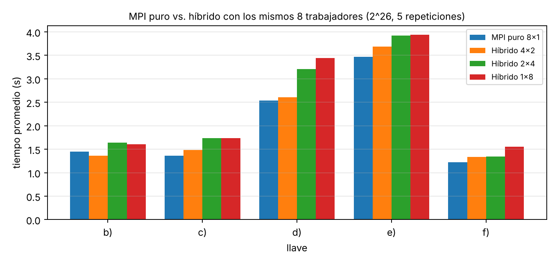
Figura 4. Tiempo de MPI puro y de las tres variantes híbridas con los mismos 8 trabajadores.
El híbrido no es más rápido que MPI puro, y empeora al aumentar los hilos por proceso: 4×2 rinde ≈ 4 % menos (dentro de la dispersión de las corridas, CV de 2–12 %), mientras que 2×4 y 1×8 rinden ≈ 15 % y ≈ 18 % menos, con razones por debajo de 1 en las cinco llaves. No se investigó la causa. Que no haya ganancia es esperable en una sola máquina: la búsqueda no tiene datos que compartir ni comunicación que ahorrar, y los procesos MPI ya aprovechan todos los núcleos. Una corrida preliminar del híbrido con 4×2 (8 trabajadores) frente al entrelazado de 4 procesos mostraba 3.8–5.6× en tiempo, pero no era una comparación válida por usar el doble de trabajadores; esta tabla la reemplaza.

Offset aleatorio con varias semillas
Con una semilla fija las repeticiones usan los mismos offsets y no muestran la variabilidad real, así que se corrió -np 8 con 10 semillas distintas por llave.
Tabla 10. Offset aleatorio, -np 8, 10 semillas: speedup en iteraciones frente al secuencial.
Llave | Mínimo | Mediana | Media | Máximo | Corridas con speedup < 1
a) 123456 | 0.01 | 0.02 | 0.41 | 3.77 | 9 de 10
b) S/4−1 | 2.01 | 5.95 | 10.85 | 34.42 | 0 de 10
c) S/4 | 2.00 | 4.10 | 11.18 | 73.14 | 0 de 10
d) S/2+1 (fácil) | 4.00 | 8.54 | 13.29 | 40.11 | 0 de 10
e) S/2+S/8 (media) | 6.10 | 14.78 | 30.56 | 111 | 0 de 10
f) S/7+S/13 (difícil) | 1.78 | 2.55 | 183 | 1 800 | 0 de 10

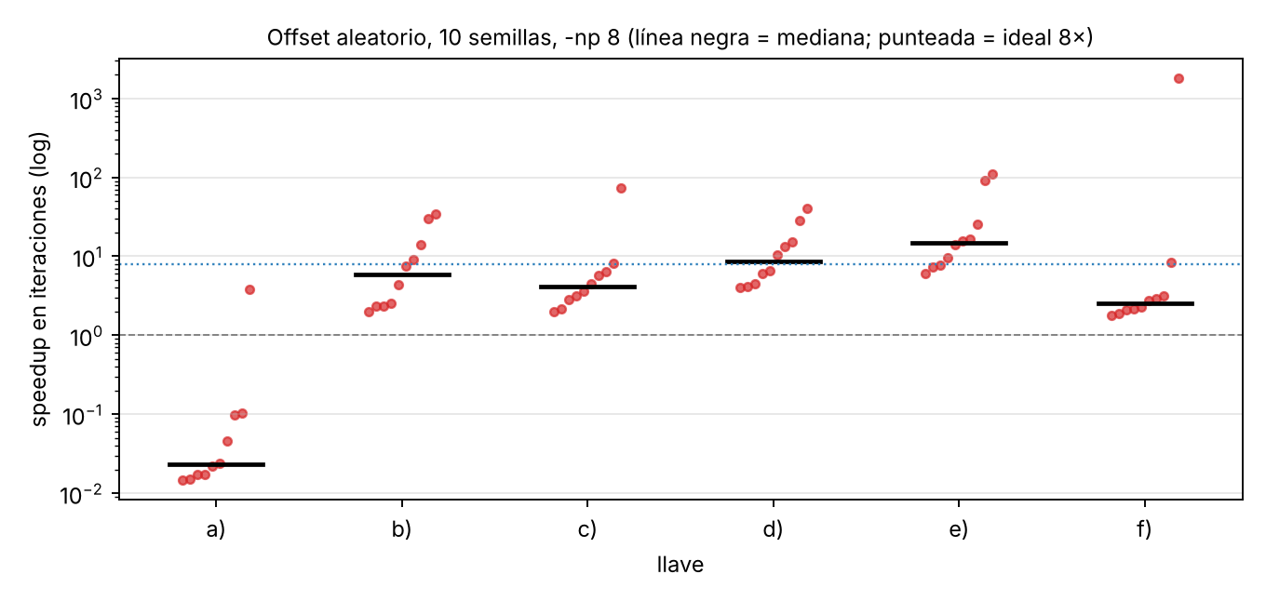
Figura 5. Offset aleatorio con 10 semillas: cada punto es una corrida; la línea negra es la mediana.
La variabilidad es enorme (el máximo es entre 10 y 1 000 veces el mínimo según la llave). La media engaña (llave f: 182.8 por una sola corrida de 1 800×), por lo que conviene usar la mediana. Con llaves pequeñas es un desastre: en la llave a, 9 de 10 corridas fueron más lentas que el secuencial. Con llaves grandes casi siempre “gana”, pero por la suerte del sorteo y no por una propiedad del algoritmo. El offset aleatorio no mejora el tiempo paralelo esperado; solo cambia qué llaves salen perjudicadas.

7.5 Cluster de dos máquinas
Se configuró un cluster MPI con dos MacBook del equipo siguiendo la guía de MPI Tutorial (s. f.): el proyecto compilado en la misma ruta en ambas máquinas, un archivo de hosts y un script envoltorio de mpirun. La figura 6 muestra la verificación: mpirun --hostfile hosts -np 8 hostname imprime cuatro veces el nombre de cada máquina, es decir, cuatro procesos corriendo en cada una.
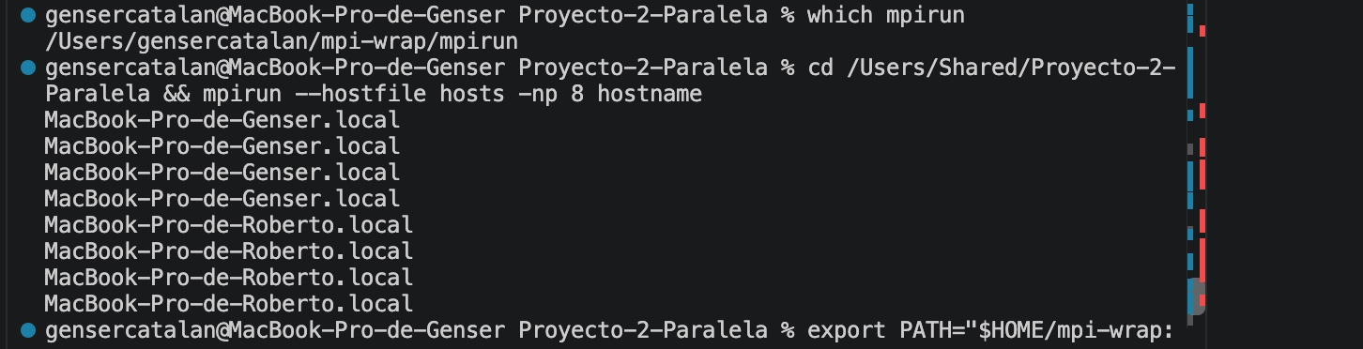
Figura 6. Evidencia del cluster: ocho procesos repartidos en las dos máquinas (cuatro en cada una).
Con ese cluster se repitió la batería completa (-np 8, 5 repeticiones, 180 corridas). Con el hostfile por defecto de Open MPI (por slots), los primeros cuatro rangos quedan en la primera máquina y los otros cuatro en la segunda.
Tabla 11. Speedup en tiempo (T_sec / T_par) con 8 procesos: una máquina contra cluster de dos máquinas.
Llave | Entrelazado, 1 máquina | Entrelazado, cluster | Maestro-trab., 1 máquina | Maestro-trab., cluster
b) S/4−1 | 4.87 | 6.46 | 4.61 | 4.99
c) S/4 | 4.95 | 6.57 | 4.44 | 4.95
d) S/2+1 (fácil) | 5.03 | 7.40 | 4.34 | 5.10
e) S/2+S/8 (media) | 4.95 | 7.27 | 3.49 | 5.17
f) S/7+S/13 (difícil) | 4.73 | 6.71 | 4.39 | 5.11

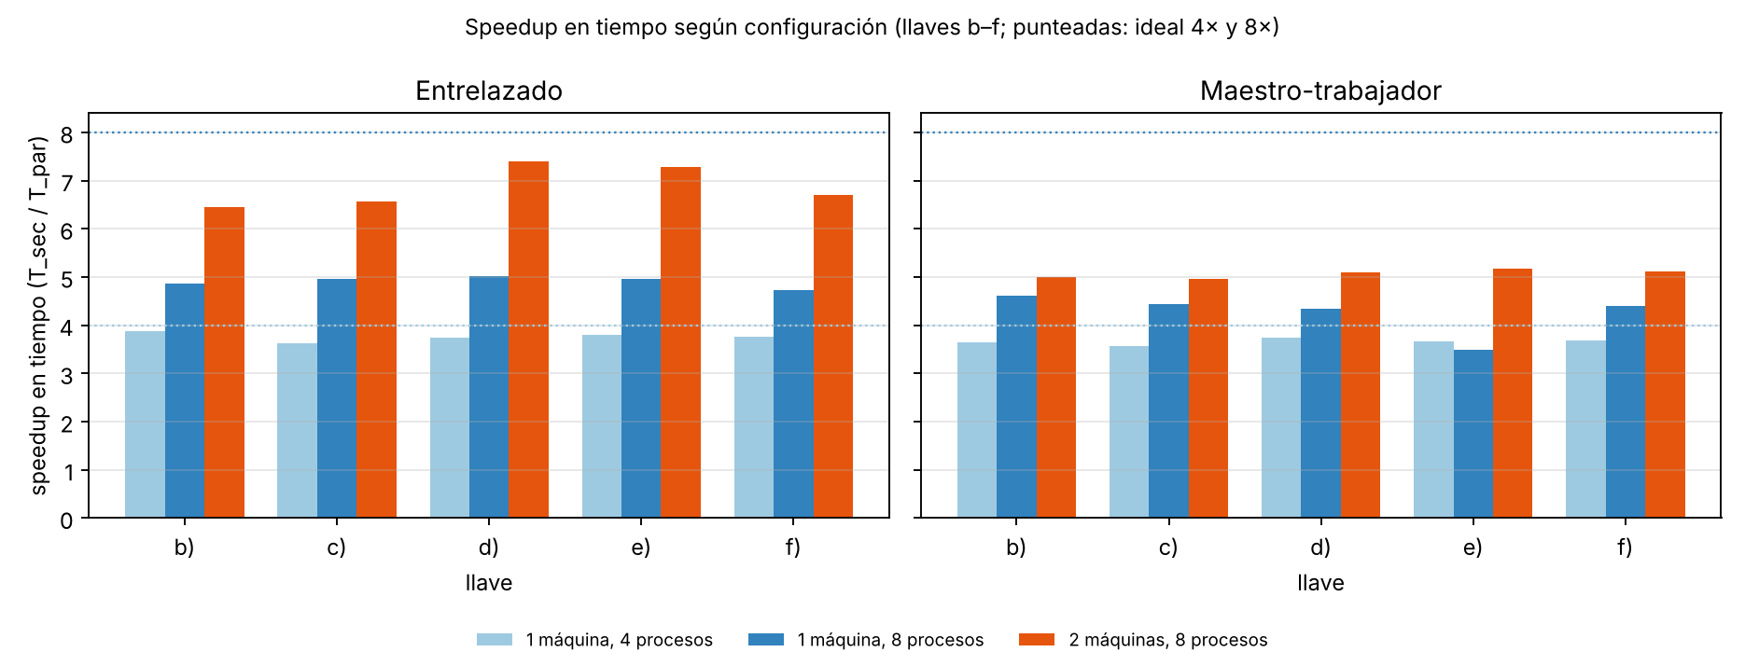
Figura 7. Speedup en tiempo de entrelazado y maestro-trabajador según configuración (llaves b–f).
- El entrelazado escala mejor en el cluster: 6.5–7.4× en tiempo (81–93 % de eficiencia) y 6.7–7.6× en iteraciones, frente a 4.7–5.0× en una sola máquina con 8 procesos (≈ 1.3–1.5 veces mejor). Una explicación plausible, no verificada y que supone máquinas de configuración similar, es que en el cluster cada máquina ejecuta solo 4 procesos, que caben en sus núcleos de rendimiento, mientras que en una máquina los 8 procesos obligan a usar también los de eficiencia.
- El maestro-trabajador queda por debajo del entrelazado (≈ 5.0–5.2× en tiempo) y la brecha es mayor que en una máquina: 1.3–1.45 veces más lento que el entrelazado, frente a 1.06–1.16 en una máquina (sin contar la corrida atípica de la llave e). Cada pedido de trabajo de un proceso de la otra máquina cruza la red, y un chunk de 32 768 llaves dura apenas ~15 ms, comparable con la latencia de ida y vuelta. Es una hipótesis razonable que no se verificó (por ejemplo, con chunks mayores).
- La latencia de la red se nota en las búsquedas “instantáneas”: el naive con las llaves c, d y e halla la llave en la primera iteración, pero el aviso a los procesos de la otra máquina tarda: 0.10–0.12 s frente a 0.004 s en una máquina, y los demás procesos alcanzan 220 000–240 000 iteraciones en lugar de 4 096. Con la llave a, de apenas 56 ms secuenciales, el naive, el entrelazado y el híbrido son más lentos que el secuencial en el cluster (speedup 0.31–0.43): la comunicación domina cuando hay poco trabajo.
- Para el híbrido, el cluster se corrió con 8 procesos y 1 hilo, es decir, equivalente al entrelazado (6.5–7.4×). No se exploraron otras configuraciones de cluster (híbrido con varios hilos por proceso, más de dos máquinas) por falta de tiempo.

8. Discusión

8.1 Retos encontrados y soluciones
- Biblioteca DES inexistente: rpc/des_crypt.h ya no existe en los sistemas actuales; se reemplazó por OpenSSL manteniendo el comportamiento de las rutinas originales, y se corrigió un error en la conversión de número a llave que hacía que llaves consecutivas fueran la misma.
- Bloqueo cuando la llave no está en el rango: el programa base esperaba un aviso que nunca llegaba. Se resolvió con un cierre colectivo (MPI_Allreduce) al que todos los procesos llegan, hayan encontrado la llave o no, y con la cancelación de la recepción pendiente.
- Costo de la consulta en cada iteración: se revisa solo cada 4096 llaves, igual en todos los acercamientos, para comparar el reparto y no el costo de la consulta.
- Llaves y espacios inviables: con 56 bits reales no se pueden medir las llaves difíciles; se escalaron las llaves a un espacio de 2^26 conservando sus fracciones, se añadió un tiempo máximo (-t) y se midieron las iteraciones además del tiempo.
- Máquinas heterogéneas: con núcleos de rendimiento y de eficiencia el tiempo no escala como el algoritmo; separar las medidas de iteraciones y de tiempo permitió ver el reparto correcto y el efecto del hardware.

8.2 Lo aprendido
El enunciado anticipa que los speedups del naive son “sumamente inconsistentes” y las mediciones lo confirman de forma contundente: una diferencia de una unidad en la llave produce una diferencia de 4.5·10^12 en el tiempo. Los acercamientos alternativos no son más rápidos en el mejor caso del naive, pero eliminan su peor caso: entrelazado y maestro-trabajador dan un speedup cercano a P para todas las llaves, que es lo que se busca al hablar de un mejor “tiempo paralelo esperado”. El tiempo esperado del naive sobre llaves uniformes es igual al del entrelazado (S/(2P)); lo que cambia es la varianza.
También hubo resultados que contradijeron las expectativas, y conviene reportarlos tal cual: el reparto dinámico no superó al estático ni en una máquina con núcleos desiguales ni en el cluster, el híbrido con OpenMP no ofreció ventaja sobre MPI puro en una sola máquina (y rindió menos al aumentar los hilos por proceso), y el offset aleatorio resultó ser una apuesta de alta varianza y no una mejora.

9. Conclusiones y recomendaciones

Conclusiones
- Se implementaron y verificaron la versión secuencial, el naive y cuatro variantes más (entrelazado, maestro-trabajador, offset aleatorio e híbrido MPI + OpenMP); las 720 corridas de las bitácoras terminaron y 720 encontraron la llave correcta.
- El tiempo del naive depende de la posición de la llave en su bloque, Tpar = (k mod B) + 1, no de su valor: llaves que difieren en una unidad pueden diferir en 4.5·10^12 en tiempo (264 años contra 1.8 ms con 56 bits y 4 procesos).
- El entrelazado y el maestro-trabajador dan un speedup consistente (≈ P en iteraciones, 3.8–4.0 con 4 procesos y 7.3–7.9 con 8) para llaves fáciles, medias y difíciles, a diferencia del naive, cuyo speedup va de 1 a miles según la llave.
- El speedup en tiempo no iguala al de iteraciones en una máquina con núcleos desiguales (4.7–5.0× con 8 procesos frente a 7.7× en iteraciones). En el cluster de dos máquinas el entrelazado llegó a 6.5–7.4×.
- El maestro-trabajador no superó al entrelazado en ninguna configuración y es peor en el cluster, donde cada pedido de trabajo cruza la red. El híbrido con OpenMP no mejora a MPI puro en una máquina y rinde menos al aumentar los hilos por proceso (≈ 15 % menos con 2×4 y ≈ 18 % menos con 1×8). El offset aleatorio tiene una varianza enorme y no mejora el tiempo esperado.

Recomendaciones
- Reportar siempre el speedup en iteraciones junto con el de tiempo, y evaluar cada algoritmo con varias llaves (y varias semillas si es aleatorizado), usando medianas cuando haya valores extremos.
- Para un cluster, usar el entrelazado como opción por defecto; si se usa maestro-trabajador, probar chunks más grandes que amortigüen la latencia de la red.
- Trabajo futuro: probar el híbrido con varios hilos por proceso en el cluster, fijar los procesos a núcleos de rendimiento, barrer el tamaño de chunk y explorar un maestro dedicado.

Referencias bibliográficas
Message Passing Interface Forum. (2021). MPI: A Message-Passing Interface Standard, Version 4.0. https://www.mpi-forum.org/docs/
MPI Tutorial. (s. f.). Running an MPI cluster within a LAN. https://mpitutorial.com/tutorials/running-an-mpi-cluster-within-a-lan/
National Institute of Standards and Technology. (1999). Data Encryption Standard (DES) (FIPS PUB 46-3). U.S. Department of Commerce.
OpenMP Architecture Review Board. (2021). OpenMP Application Programming Interface, Version 5.2. https://www.openmp.org/specifications/
OpenSSL Software Foundation. (2024). DES_set_key, DES_ecb_encrypt y funciones relacionadas. Documentación de OpenSSL. https://www.openssl.org/docs/man3.0/man3/DES_set_key.html
Stallings, W. (2017). Cryptography and Network Security: Principles and Practice (7.ª ed.). Pearson.

Anexo 1: Catálogo de funciones y librerías
Entradas, salidas y descripción de las funciones del proyecto, agrupadas por archivo.

des_utils.c: cifrado y prueba de llaves
Función | Entradas | Salidas | Descripción
llaveDesdeNumero | numero (long), llave (arreglo de 8 bytes) | llave llena con paridad impar | Toma 7 bits por byte del número, los desplaza y calcula el bit de paridad (56 bits útiles).
cifrarBloque | numero (long), datos (bytes), longitud (int, múltiplo de 8) | datos cifrados in situ | Cifra con DES en modo ECB, 8 bytes a la vez. Equivale a encrypt.
descifrarBloque | numero (long), datos (bytes), longitud (int) | datos descifrados in situ | Descifra con DES en modo ECB. Equivale a decrypt.
probarLlave | numero, cifrado, longitud, palabraClave | 1 si la llave es correcta, 0 si no | Reserva memoria, descifra una copia y busca la palabra clave con strstr. Equivale a tryKey; no se usa en ciclos calientes.
probarLlaveBuffer | numero, cifrado, longitud, palabraClave, buffer (longitud + 1 bytes) | 1 o 0 | Igual que probarLlave pero con espacio de trabajo provisto por el llamador (sin malloc).

bf_common.c: argumentos, archivos y resultados
Función | Entradas | Salidas | Descripción
parsearArgumentos | argc, argv, cfg (Config), msgError, tam | 0 si es válido; −1 y mensaje si no | Lee <archivo> <palabra> <bits> y las opciones -t, -c, -s, -h, validando cada valor.
imprimirUso | programa (texto), extras (texto) | — | Imprime la ayuda de uso en stderr.
leerArchivoBinario | ruta, longitud (salida), exigirMultiplo8, msgError, tam | bytes leídos (o NULL en error) | Lee un archivo completo validando existencia, tamaño (≤ 1 MiB) y múltiplo de 8.
limiteDeBits | bits (int) | 2^bits (long) | Tamaño del espacio de búsqueda.
imprimirEncabezado | algoritmo, procesos, hilos, cfg, longitud | — | Imprime archivo, palabra clave, espacio y procesos; advierte si la palabra es corta.
imprimirResultado | algoritmo, procesos, hilos, cfg, llave, agotado, segundos, iterMax, iterTotal, cifrado, longitud | — | Imprime llave, texto descifrado, verificación, tiempo y una línea CSV: para la bitácora.

bf_mpi.c: utilidades comunes de MPI
Función | Entradas | Salidas | Descripción
prepararEjecucion | argc, argv, rango, programa, usoExtra, cfg, cifrado, longitud | 0 si todo salió bien; −1 si hubo error | Valida argumentos en todos los rangos; el rango 0 lee el archivo y lo difunde con MPI_Bcast.
reportarResultadoMPI | algoritmo, rango, procesos, hilos, cfg, candidata, agotado, segundos, iterMax, iterSuma, cifrado, longitud | — | Combina resultados con MPI_Allreduce y MPI_Reduce; el rango 0 imprime el resumen.
VERIFICAR_MPI (macro) | llamada MPI | — | Si la llamada devuelve error, imprime el mensaje y ejecuta MPI_Abort.

Programas (función main de cada archivo)
Función | Entradas | Salidas | Descripción
des_tool | cifrar/descifrar, llave, archivo de entrada, archivo de salida | archivo cifrado o texto recuperado | Cifra o descifra un archivo con una llave arbitraria en [0, 2^56).
secuencial | archivo cifrado, palabra clave, bits, [-t] | llave, tiempo, iteraciones | Recorre 0, 1, 2, … hasta hallar la llave. Línea base de speedups.
bruteforce_mpi (naive) | archivo cifrado, palabra clave, bits, [-t] | llave, tiempo, iteraciones | Bloques contiguos por proceso; aviso con MPI_Send y MPI_Irecv/MPI_Test.
bruteforce_interleaved | igual | igual | El proceso r prueba r, r + P, r + 2P, …
bruteforce_masterworker | igual y [-c chunk] | igual | El rango 0 reparte chunks bajo demanda (MPI_Send/MPI_Recv) y también calcula.
bruteforce_randoffset | igual y [-s semilla] | igual | Bloques contiguos con inicio aleatorio y recorrido circular (splitmix64).
bruteforce_hybrid | igual y [-h hilos] | igual | Entrelazado con P·T trabajadores; MPI_THREAD_FUNNELED y bandera atómica entre hilos.

Librerías utilizadas
Librería | Funciones usadas | Propósito
OpenSSL (libcrypto) | DES_set_odd_parity, DES_set_key_unchecked, DES_ecb_encrypt | Cifrado y descifrado DES por bloques.
Open MPI | MPI_Init, MPI_Init_thread, MPI_Comm_rank/size, MPI_Irecv, MPI_Send, MPI_Recv, MPI_Test, MPI_Wait, MPI_Cancel, MPI_Probe, MPI_Iprobe, MPI_Barrier, MPI_Bcast, MPI_Reduce, MPI_Allreduce, MPI_Wtime, MPI_Abort, MPI_Finalize | Paso de mensajes y sincronización entre procesos.
OpenMP | #pragma omp parallel, atomic, critical, omp_get_thread_num, omp_get_max_threads | Paralelismo de memoria compartida (híbrido).
Biblioteca estándar de C | memcpy, strstr, malloc/calloc/free, strtol, fopen/fread/fwrite, clock_gettime | Copia, búsqueda de texto, memoria, lectura de archivos y reloj.

Anexo 2: Bitácora de pruebas y speedups
Resultados completos de las tres configuraciones principales (espacio 2^26, 5 repeticiones por combinación) y evidencias. Los datos crudos están en bitacora.csv (1 máquina, 4 procesos), bitacora_np8.csv (1 máquina, 8 procesos), bitacora_cluster_np8.csv (cluster, 8 procesos) y bitacora_extras.csv (comparaciones de los extras). En las columnas del híbrido, la configuración de 1 máquina con 4 procesos usó 4×2 = 8 trabajadores; las de 8 procesos usaron 1 hilo (equivalente al entrelazado).

A2.1 Una máquina, 4 procesos
Tabla 12. A2.1 Una máquina, 4 procesos: tiempo promedio (s). Secuencial (llaves a–f): 0.056 / 7.642 / 7.316 / 15.273 / 18.497 / 6.366 s.
Llave | Naive | Entrelazado | Maestro-trab. | Offset aleat. | Híbrido
a) 123456 | 0.0617 | 0.0166 | 0.0305 | 1.559 | 0.0147
b) S/4−1 | 8.044 | 1.972 | 2.097 | 1.472 | 1.534
c) S/4 | 0.0025 | 2.019 | 2.055 | 6.386 | 1.495
d) S/2+1 (fácil) | 0.0020 | 4.090 | 4.086 | 6.923 | 3.031
e) S/2+S/8 (media) | 3.877 | 4.870 | 5.057 | 2.925 | 3.814
f) S/7+S/13 (difícil) | 6.777 | 1.689 | 1.728 | 0.477 | 1.143

Tabla 13. A2.1 Una máquina, 4 procesos: speedup en tiempo.
Llave | Naive | Entrelazado | Maestro-trab. | Offset aleat. | Híbrido
a) 123456 | 0.90 | 3.36 | 1.83 | 0.04 | 3.78
b) S/4−1 | 0.95 | 3.88 | 3.64 | 5.19 | 4.98
c) S/4 | 2 906 | 3.62 | 3.56 | 1.15 | 4.89
d) S/2+1 (fácil) | 7 730 | 3.73 | 3.74 | 2.21 | 5.04
e) S/2+S/8 (media) | 4.77 | 3.80 | 3.66 | 6.32 | 4.85
f) S/7+S/13 (difícil) | 0.94 | 3.77 | 3.68 | 13.35 | 5.57

Tabla 14. A2.1 Una máquina, 4 procesos: speedup en iteraciones.
Llave | Naive | Entrelazado | Maestro-trab. | Offset aleat. | Híbrido
a) 123456 | 0.97 | 3.77 | 1.88 | 0.04 | 4.57
b) S/4−1 | 1.00 | 3.99 | 3.84 | 5.43 | 7.20
c) S/4 | 4 096 | 3.98 | 3.89 | 1.25 | 7.07
d) S/2+1 (fácil) | 8 192 | 3.99 | 3.88 | 2.40 | 7.26
e) S/2+S/8 (media) | 4.99 | 4.00 | 3.88 | 7.50 | 6.86
f) S/7+S/13 (difícil) | 1.00 | 4.00 | 3.90 | 14.02 | 7.77

A2.2 Una máquina, 8 procesos
Tabla 15. A2.2 Una máquina, 8 procesos: tiempo promedio (s). Secuencial (llaves a–f): 0.054 / 7.285 / 7.605 / 14.884 / 18.177 / 6.576 s.
Llave | Naive | Entrelazado | Maestro-trab. | Offset aleat. | Híbrido
a) 123456 | 0.0762 | 0.0356 | 0.0188 | 1.991 | 0.0179
b) S/4−1 | 5.634 | 1.495 | 1.580 | 3.440 | 1.462
c) S/4 | 0.0043 | 1.535 | 1.714 | 4.144 | 1.535
d) S/2+1 (fácil) | 0.0038 | 2.962 | 3.427 | 5.178 | 3.518
e) S/2+S/8 (media) | 0.0035 | 3.669 | 5.205 | 0.142 | 4.302
f) S/7+S/13 (difícil) | 4.583 | 1.391 | 1.498 | 2.364 | 1.418

Tabla 16. A2.2 Una máquina, 8 procesos: speedup en tiempo.
Llave | Naive | Entrelazado | Maestro-trab. | Offset aleat. | Híbrido
a) 123456 | 0.70 | 1.51 | 2.85 | 0.03 | 2.99
b) S/4−1 | 1.29 | 4.87 | 4.61 | 2.12 | 4.98
c) S/4 | 1 769 | 4.95 | 4.44 | 1.84 | 4.96
d) S/2+1 (fácil) | 3 937 | 5.03 | 4.34 | 2.87 | 4.23
e) S/2+S/8 (media) | 5 136 | 4.95 | 3.49 | 128 | 4.23
f) S/7+S/13 (difícil) | 1.43 | 4.73 | 4.39 | 2.78 | 4.64

Tabla 17. A2.2 Una máquina, 8 procesos: speedup en iteraciones.
Llave | Naive | Entrelazado | Maestro-trab. | Offset aleat. | Híbrido
a) 123456 | 0.88 | 4.71 | 3.08 | 0.04 | 4.57
b) S/4−1 | 2.00 | 7.66 | 7.25 | 3.25 | 7.75
c) S/4 | 4 096 | 7.69 | 7.41 | 2.98 | 7.87
d) S/2+1 (fácil) | 8 192 | 7.67 | 7.42 | 5.06 | 7.76
e) S/2+S/8 (media) | 10 240 | 7.85 | 7.38 | 246 | 7.85
f) S/7+S/13 (difícil) | 2.28 | 7.67 | 7.46 | 4.86 | 7.85

A2.3 Cluster de dos máquinas, 8 procesos
Tabla 18. A2.3 Cluster de dos máquinas, 8 procesos: tiempo promedio (s). Secuencial (llaves a–f): 0.056 / 7.441 / 7.478 / 14.917 / 18.583 / 6.514 s.
Llave | Naive | Entrelazado | Maestro-trab. | Offset aleat. | Híbrido
a) 123456 | 0.184 | 0.131 | 0.0150 | 1.673 | 0.139
b) S/4−1 | 4.043 | 1.152 | 1.490 | 2.459 | 1.127
c) S/4 | 0.119 | 1.138 | 1.510 | 2.813 | 1.158
d) S/2+1 (fácil) | 0.102 | 2.017 | 2.924 | 3.206 | 2.021
e) S/2+S/8 (media) | 0.103 | 2.555 | 3.596 | 0.188 | 2.547
f) S/7+S/13 (difícil) | 3.096 | 0.972 | 1.274 | 1.485 | 0.991

Tabla 19. A2.3 Cluster de dos máquinas, 8 procesos: speedup en tiempo.
Llave | Naive | Entrelazado | Maestro-trab. | Offset aleat. | Híbrido
a) 123456 | 0.31 | 0.43 | 3.76 | 0.03 | 0.41
b) S/4−1 | 1.84 | 6.46 | 4.99 | 3.03 | 6.60
c) S/4 | 62.62 | 6.57 | 4.95 | 2.66 | 6.46
d) S/2+1 (fácil) | 147 | 7.40 | 5.10 | 4.65 | 7.38
e) S/2+S/8 (media) | 180 | 7.27 | 5.17 | 98.86 | 7.29
f) S/7+S/13 (difícil) | 2.10 | 6.71 | 5.11 | 4.39 | 6.57

Tabla 20. A2.3 Cluster de dos máquinas, 8 procesos: speedup en iteraciones.
Llave | Naive | Entrelazado | Maestro-trab. | Offset aleat. | Híbrido
a) 123456 | 0.31 | 0.43 | 3.77 | 0.03 | 0.41
b) S/4−1 | 2.00 | 6.73 | 5.28 | 3.10 | 6.85
c) S/4 | 69.90 | 6.81 | 5.24 | 2.73 | 6.47
d) S/2+1 (fácil) | 148 | 7.53 | 5.38 | 4.76 | 7.55
e) S/2+S/8 (media) | 190 | 7.57 | 5.46 | 104 | 7.57
f) S/7+S/13 (difícil) | 2.20 | 6.83 | 5.42 | 4.58 | 6.72

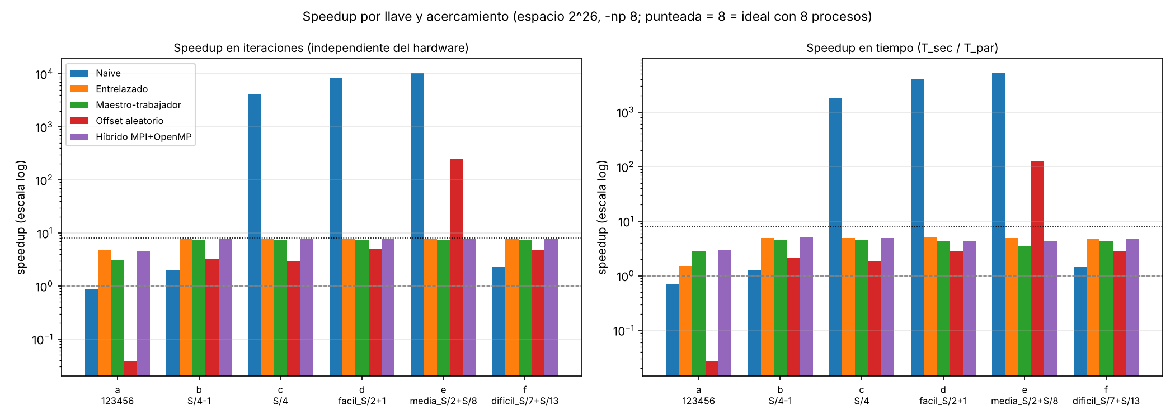
Figura 8. Speedup por llave y acercamiento, una máquina con 8 procesos.
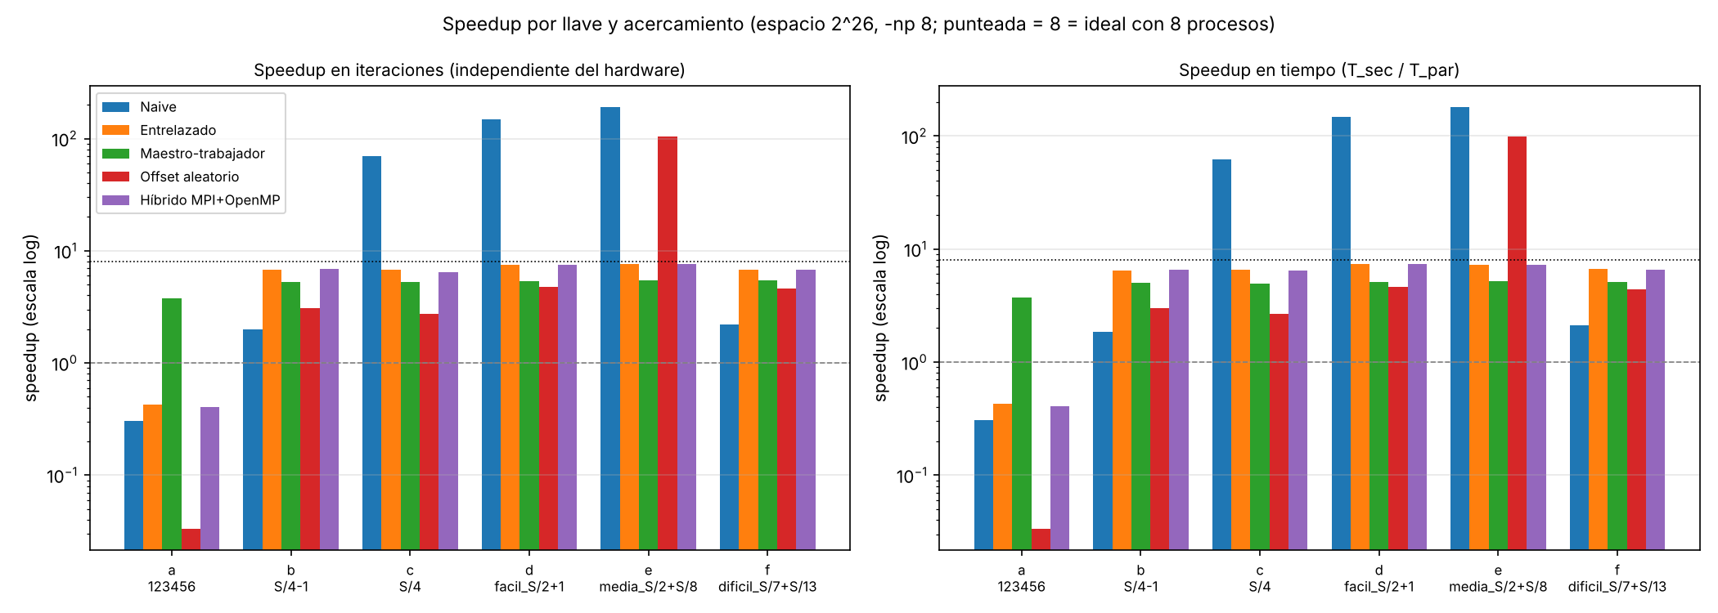
Figura 9. Speedup por llave y acercamiento, cluster de dos máquinas con 8 procesos.

A2.4 Evidencia: pruebas con 56 bits reales (salida de los programas)
$ ./des_tool cifrar 123456 datos/texto.txt datos/k_a.cif
Texto de 33 bytes cifrado con la llave 123456 -> datos/k_a.cif (40 bytes)
$ mpirun -np 4 ./bruteforce_mpi datos/k_a.cif "es una prueba de" 56 -t 60
Algoritmo: naive
Espacio de busqueda: 2^56 = 72057594037927936 llaves
Llave encontrada: 123456 (0x1E240)
Texto descifrado: "Esta es una prueba de proyecto 2"
Verificacion: OK (contiene la palabra clave)
Tiempo de busqueda: 0.0608 s
Iteraciones: max por trabajador = 126976, total = 504385

$ mpirun -np 4 ./bruteforce_mpi datos/k_b.cif "es una prueba de" 56 -t 300
Llave NO encontrada: se alcanzo el tiempo maximo (300.0 s)
Tiempo de busqueda: 300.0008 s
Iteraciones: max por trabajador = 648437760, total = 2593435648

$ mpirun -np 4 ./bruteforce_mpi datos/k_c.cif "es una prueba de" 56 -t 60
Llave encontrada: 18014398509481984 (0x40000000000000)
Texto descifrado: "Esta es una prueba de proyecto 2"
Verificacion: OK (contiene la palabra clave)
Tiempo de busqueda: 0.0018 s
Iteraciones: max por trabajador = 4096, total = 12289

